Lunedì 4 marzo 2019, ore 11:00-13:00

Palazzo Hercolani - Aula Ardigò (I piano)

Strada Maggiore, 45 - Bologna

Presentazione del libro
Viaggi enogastronomici e sostenibilità

Curato da
Paolo Corvo e Gianpaolo Fassino
(Università di Scienze Gastronomiche di Pollenzo-Bra)

Coordina

Gabriele Manella
(Università di Bologna, segretario
dell’Associazione Mediterranea di Sociologia del Turismo)

Interviene

Piergiorgio Degli Esposti
(Università di Bologna)

Saranno presenti gli Autori

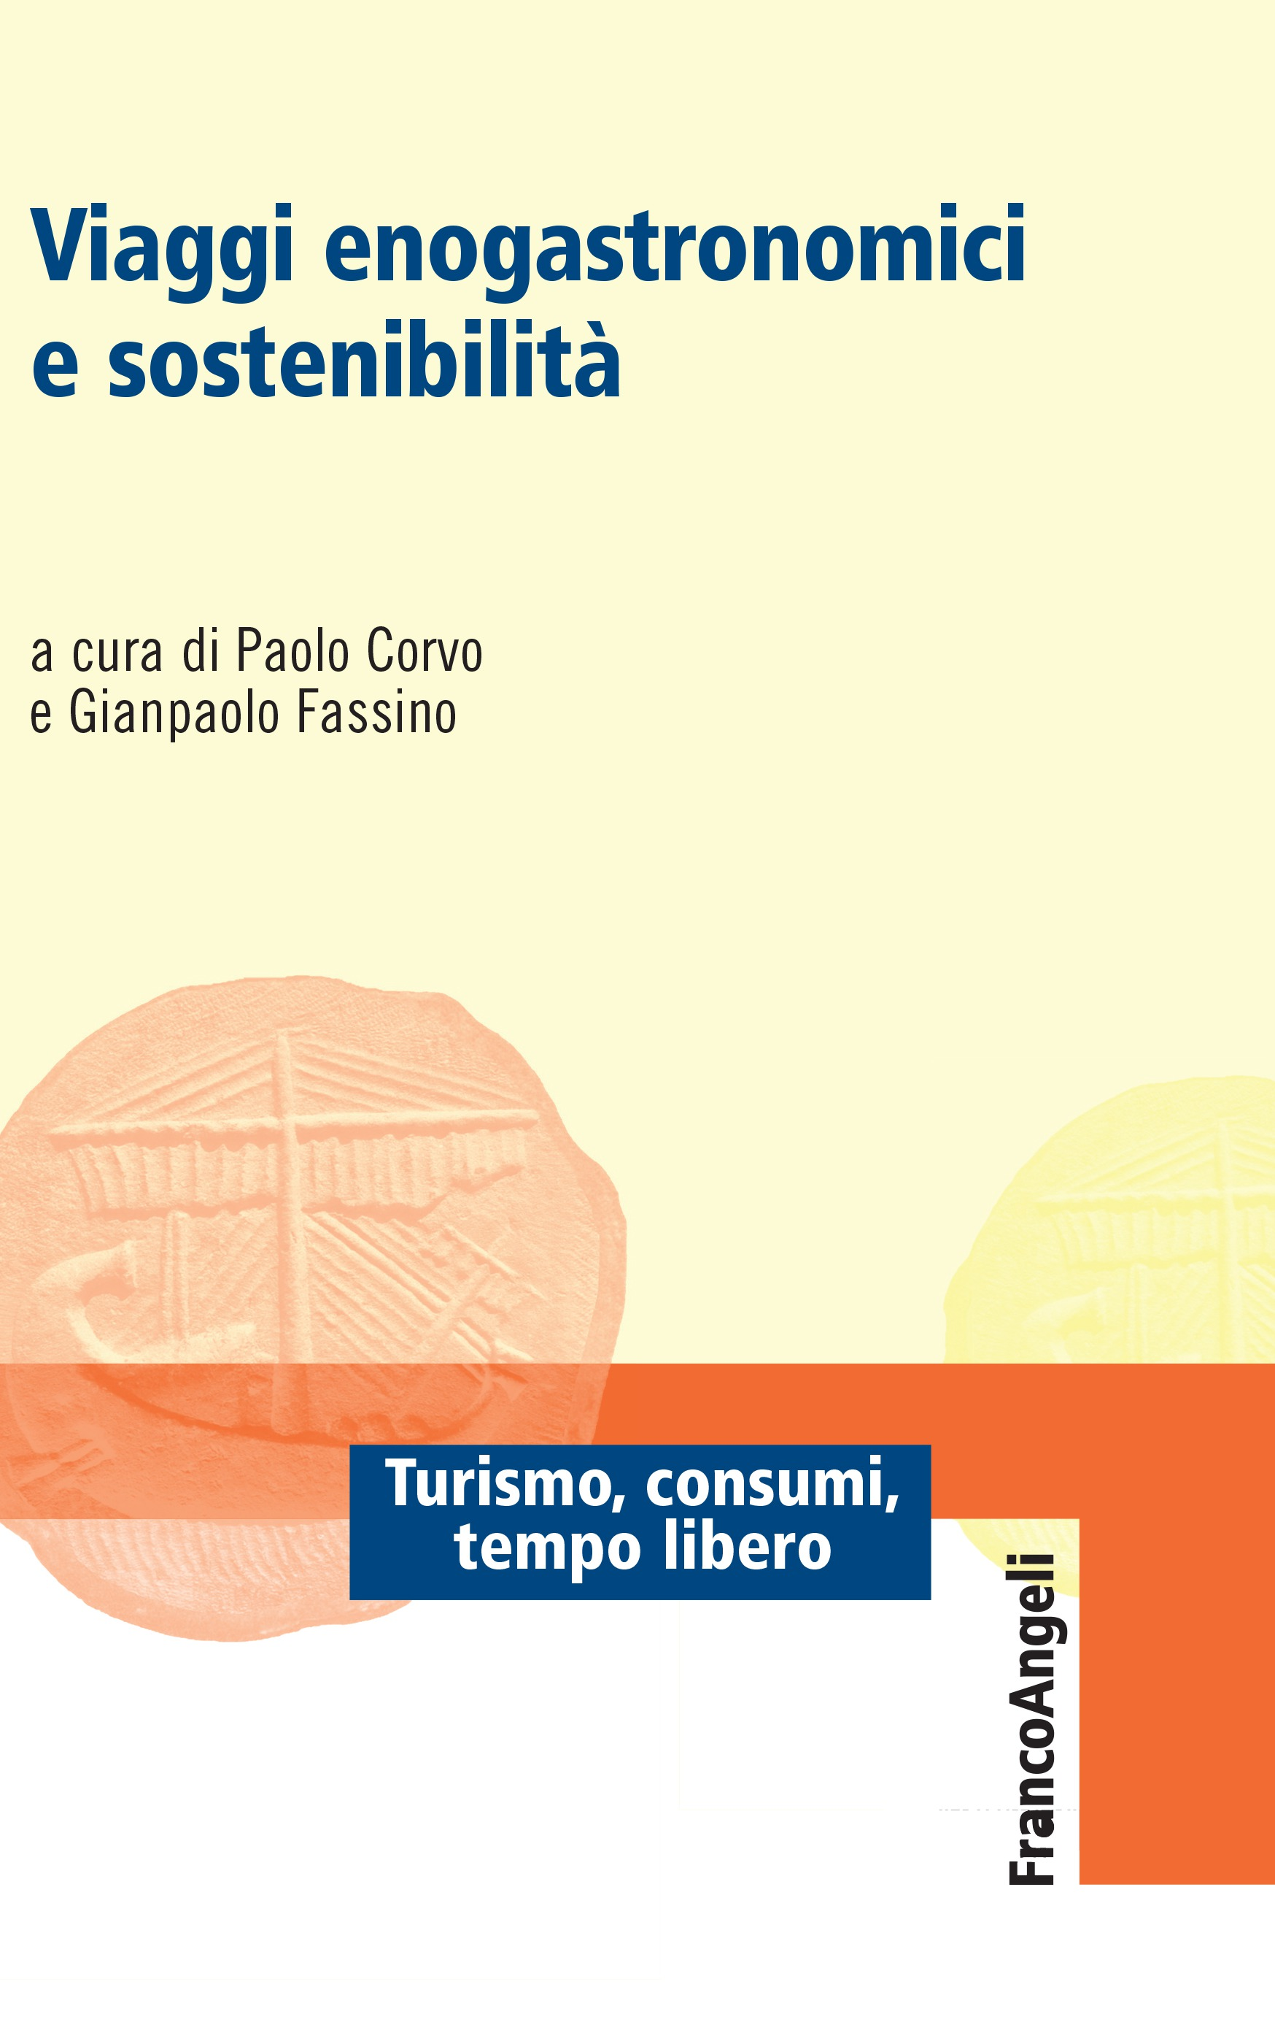
Il 2017 è stato l'anno del turismo sostenibile, il 2018 è stato l'anno dedicato al cibo italiano, il 2019 è l’anno del lento: partendo da queste sollecitazioni gli undici saggi che compongono il volume costituiscono un'occasione importante per riflettere scientificamente sul nesso che lega il viaggio enogastronomico alla sostenibilità; si tratta di un binomio che sempre di più appare centrale, a livello nazionale e globale, nella costruzione di innovative filiere turistiche.
Gli autori offrono un articolato corpus di dati scientifici, riflessioni teorico-metodologiche, analisi di buone pratiche, delineando anche suggerimenti e proposte operative, per cercare di dare delle risposte ad alcune delle problematiche irrisolte del nostro turismo enogastronomico.
Il volume mette in relazione il turismo con la dimensione gastronomica, descrivendo una realtà dinamica oggi in forte crescita e sviluppo; a fianco di eccellenze territoriali e di best practice, vi sono però ambiti e contesti che, seppur ricchi di patrimoni enogastronomici, mostrano una maggiore difficoltà a essere valorizzati, soprattutto a causa di una scarsa volontà e capacità di costruire reti e relazioni sovralocali.
Il libro analizza luci e ombre del viaggio enogastronomico, tentando di offrire uno sguardo articolato e aggiornato su una molteplicità di aspetti e situazioni che caratterizzano il turismo nel nostro Paese: una serie di riflessioni che gli autori propongono, quale fattivo contributo di analisi critica e dibattito, a quanti, a vario titolo, studiosi e operatori del settore in primis, sono interessati a comprendere cosa accade realmente nell'appassionante e variegato mondo del turismo enogastronomico. Un libro quindi che unisce teoria e pratica, indagine di campo e riflessione critica e che può diventare un utile strumento di comprensione del fenomeno.

